一（7）班级文化建设总结
班级文化建设是一门潜在的课程，它具有无形的教育力量，往往起到“随风潜入夜，润物细无声”的作用。为建设积极向上的班级文化，营造温馨和谐的班级氛围，我在学校领导的引领和支持下开展了班级文化建设活动。现就这一学期所做的一些工作做以下总结：
一、营造舒适和谐的班级氛围
舒适整洁的班级环境能够让同学们更好的学习和生活，教室中的环境建设渗透着一个班级的文化氛围，折射出这个班级的文化底蕴，于是我和全班同学将教室建设的雅致、有文化底蕴。
1.植物角，给班级以绿意
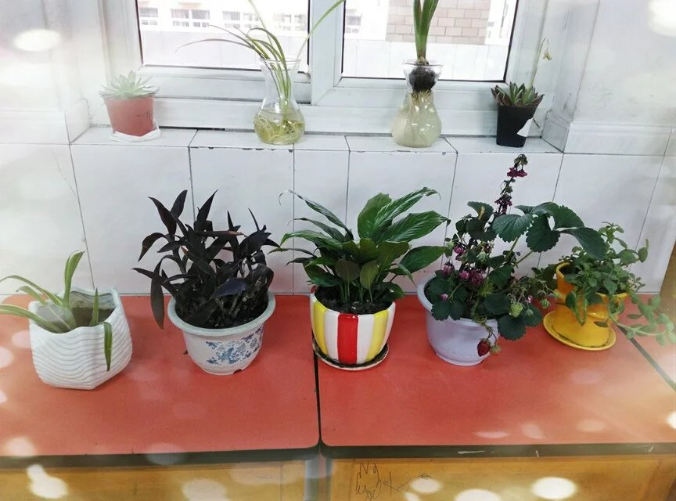
绿，是大自然的颜色，在绿意的怀抱中人更容易有舒适的心情。孩子们自发的从家里带来了各式各样的植物：多肉、吊兰、风信子、郁金香、结了果的草莓……不仅美化了教室又净化了环境。每天早晨孩子们都会给自己的植物浇水，搬出去晒太阳，观察它的变化。植物角的布置，不仅增强了学生对植物的一些认识，也让孩子懂得了保护环境的重要性，培养了他们的爱心。
2.图书角，给班级以书卷气
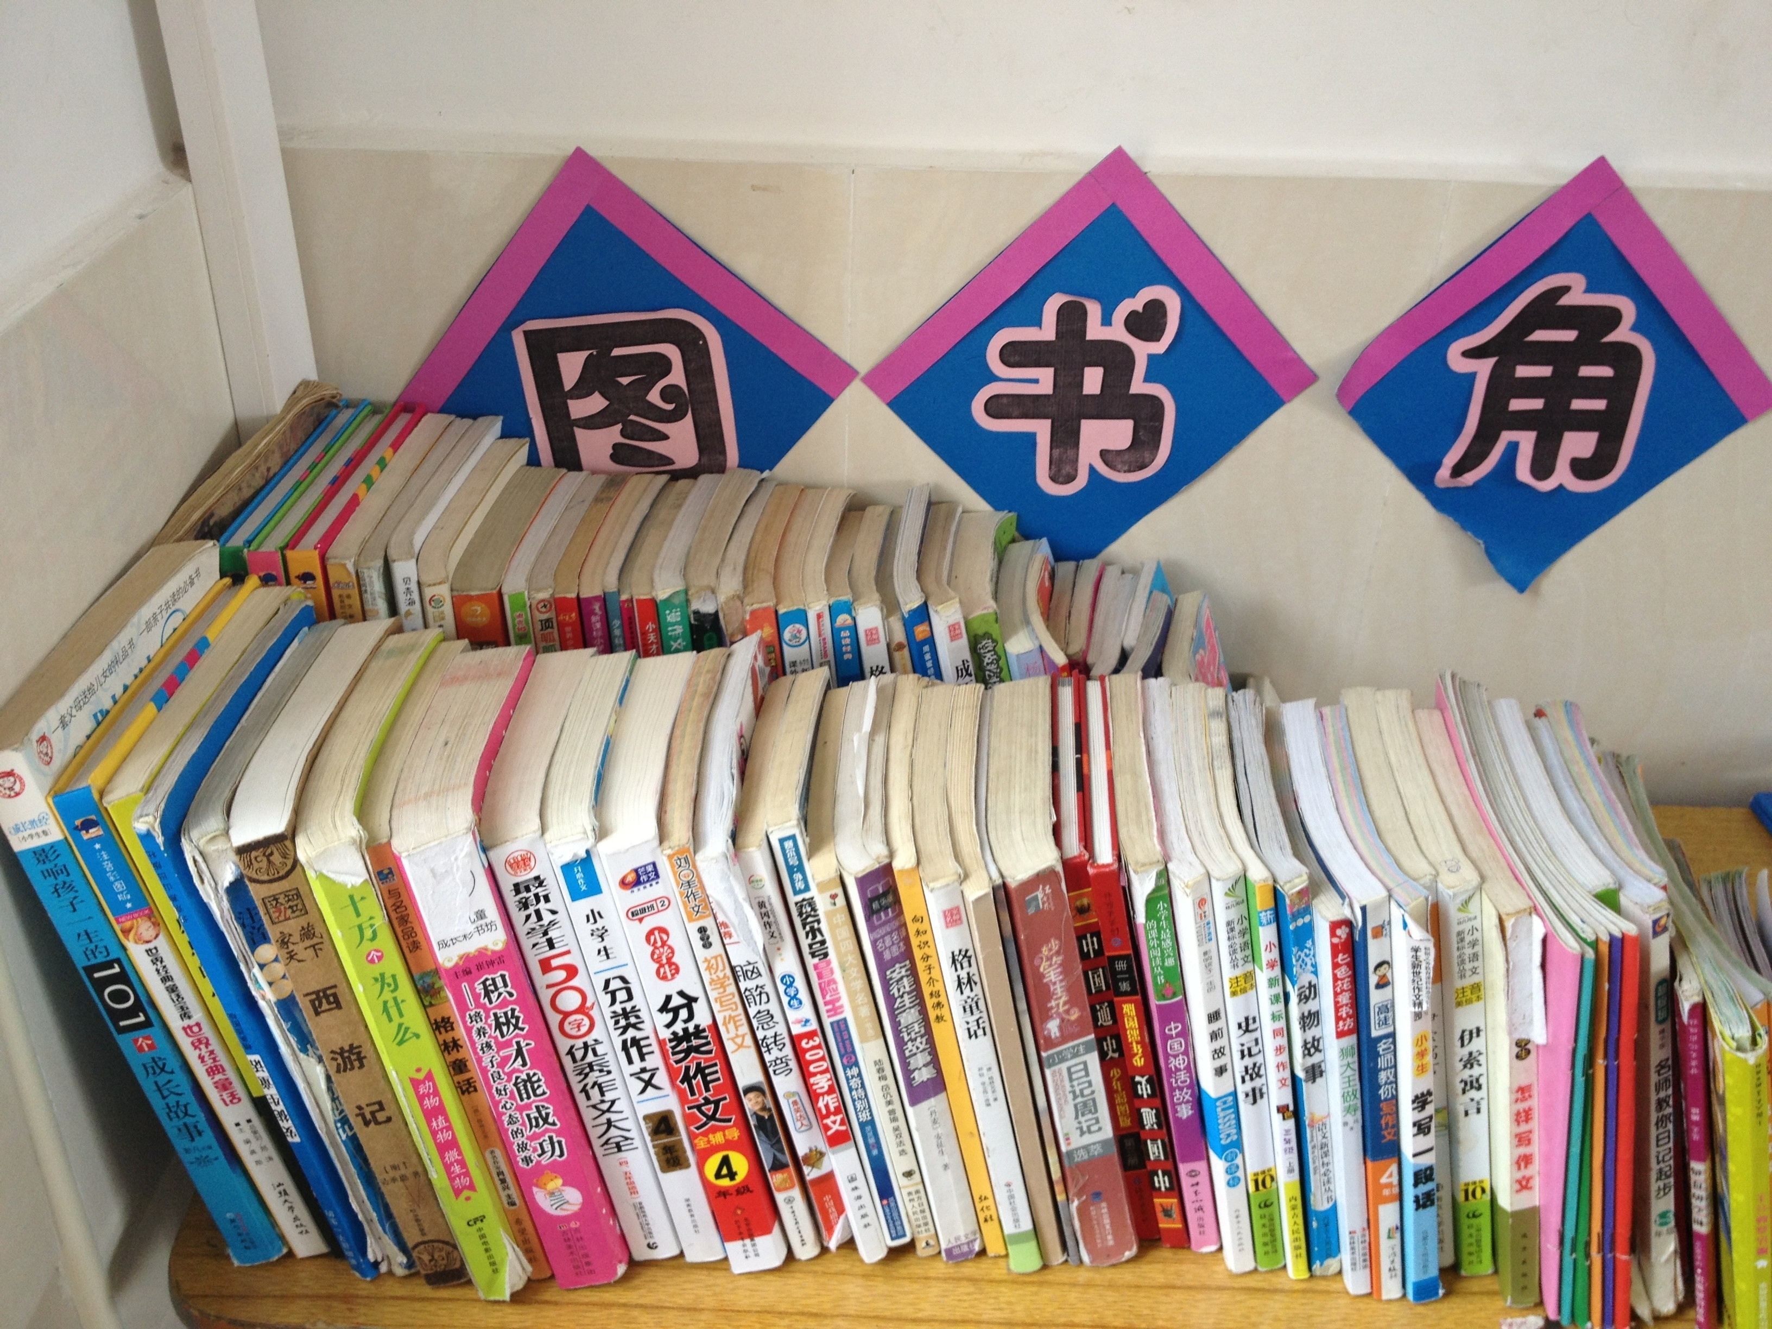
书是人类进步的阶梯，书籍对于学生而言是成长的不可或缺的元素。孩子们把自己看过的好书带到班级里，建立图书角，让更多的学生能够读到各种种类的好书。既丰富了孩子们课余生活，又拓展了他们的知识面。每天中午吃完饭后，我都会让孩子们在教室安安静静的看书，浓浓的书香充满整个班级，在无形之中推动了孩子的智力发展。
二、开展丰富多彩的活动
没有集体活动，就没有班集体。开展丰富多彩的班级文化活动，会让孩子真实体验，认真感悟。这学期我们班开展了许多有趣的活动，学生在活动中学习，在学习中感受快乐，体会到集体恩温暖，愿意为集体献上自己的一份力量。
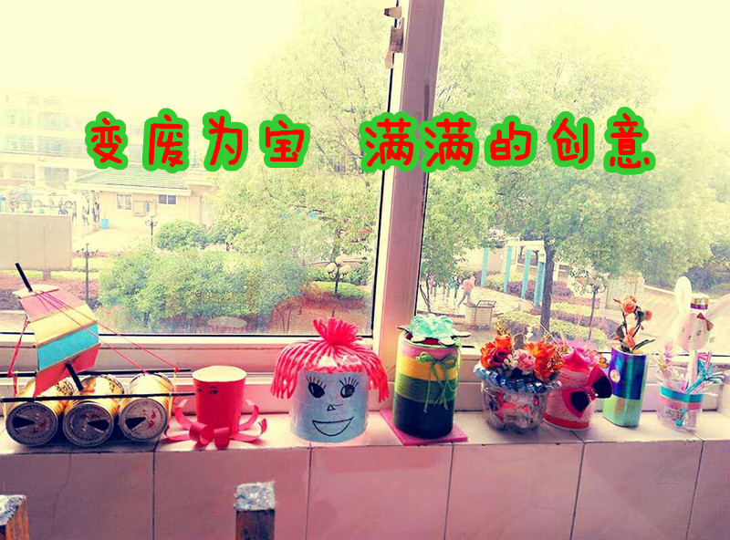
1.“变废为宝”满满的创意
5月份学校举行了“变废为宝”科技小制作和小创意比赛，我们班的孩子和家长积极参与，完美配合。他们凭借丰富的想象力和创造力，将生活中的废品制作成了各种各样的手工艺术品。尤其是我们班闻晨研同学，他和爸爸花了3天时间，用木头和水管做了一架逼真的火箭，最终荣获一等奖。还有的孩子用纸箱做了一个形象的机器人，用小木棒搭了一个漂亮的房子，用饮料瓶做了一艘帆船……我们班也因此荣获优秀组织奖。本次活动，充分挖掘了学生的创造潜能，也让他们学会了如何巧妙地利用废旧材料，培养了学生的创新意识和节约资源、利用资源的意识，收到了很好的效果。
2.“爱心义卖”满满的收获
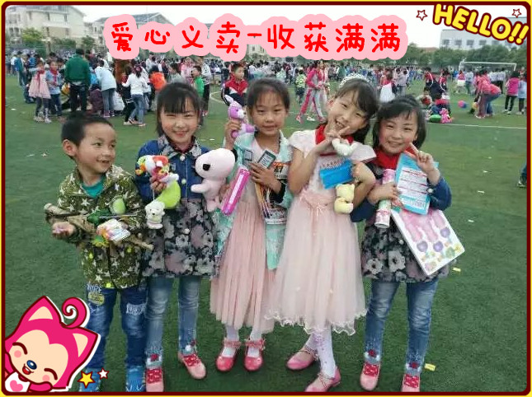
为了培养学生从小树立关爱他人恩意识，养成乐于助人、乐于奉献的良好品质，学习举行了“爱心书市”义卖活动。孩子们数学课刚学完了元角分，但是由于年龄小，对钱和物品一点都没有概念。此次活动贴近生活，给了他们很好的锻炼机会， 提高了他们的理财能力。孩子们非常兴奋，一到操场上便分散开来，挑选自己喜欢的物品，并且有模有样的在讨价还价。一个个都是购物狂，越买越开心。有的孩子花几元钱买了一堆书，有的买了一个比她还高的娃娃，有的买了一些自己喜欢的玩具……总之，这次活动提高了学生的组织能力、理财能力和实际生活能力，进一步营造书香校园的氛围。
3.“六一活动”满满的才艺
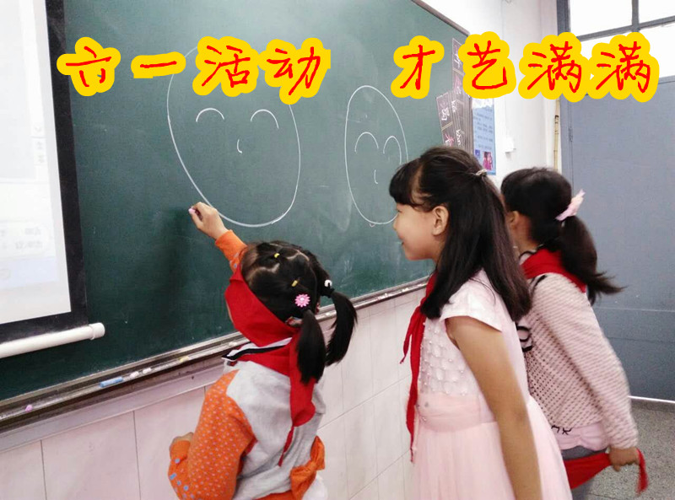
为了让孩子们过一个充实而又有意义的节日，激发学生热爱生活、热爱校园、关爱小伙伴的丰富情感，我们在班级举行了“庆六一”活动。有朝气蓬勃的自编操《小苹果》表演，有姿势优美的舞蹈表演，有张扬个性的模特走秀，还有“抢凳子”“萝卜蹲”等游戏。每个孩子都参加了活动，每个参与的孩子都在活动中得到了锻炼，体会到了童年的快乐，增强了班级的凝聚力。
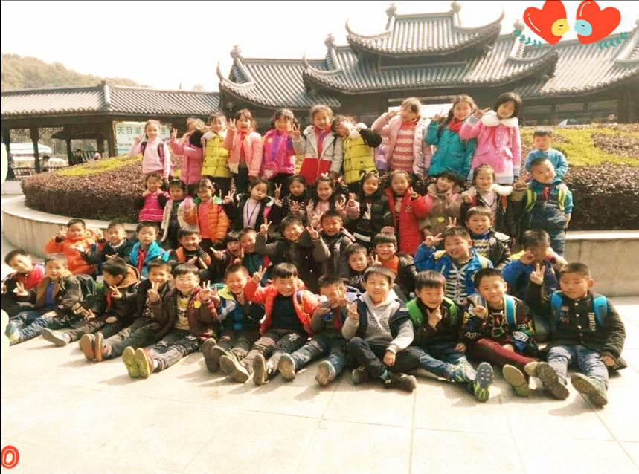
班级文化建设是一门艺术，班级文化的建设也不是一朝一夕的事情，需要我们班主任积极去探索。它就像一缕春风，纯净孩子的心灵；它又如一阵春雨，滋润孩子的心灵。它是无形的，却有着极强的教育力量。总之，通过这次班级文化建设，既为学生营造了快乐成长的乐园，又唤起了学生的竞争意识，陶冶了情操。今后，我会一如既往地坚持下去，争取做得更好。

